**29.11 3-А Українська мова 1 група**

**Тема. Визначаю суфікс у словах.**

**Мета**: вчити визначати суфікси; розвивати критичне мислення, увагу, спостережливість, пам'ять, усне і писемне мовлення; удосконалювати навички письма; формувати компетентність спілкуватися рідною мовою, соціальну, громадянську компетентності; виховувати повагу до рідної мови, до традицій своєї країни.

**Хід уроку**

**Повідомлення теми уроку**

-Сьогодні на уроці ми згадаємо видатну українську поетесу Лесю Українку. Будемо вчитися визначати суфікси у словах.

**Каліграфічна хвилинка**

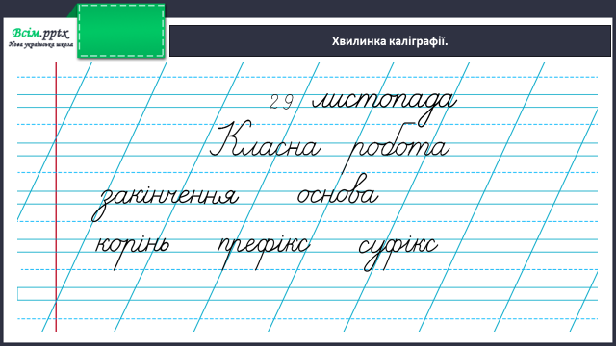

**Робота за підручником (с.63)**

**Вправа 1 (письмово)**

Запиши споріднені слова. Познач у них закінчення, основу і корінь.

Перевір себе:

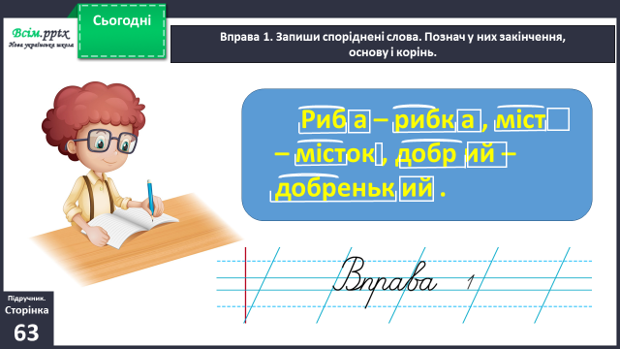

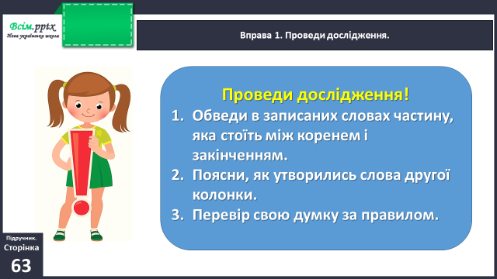

**Вивчи правило:**

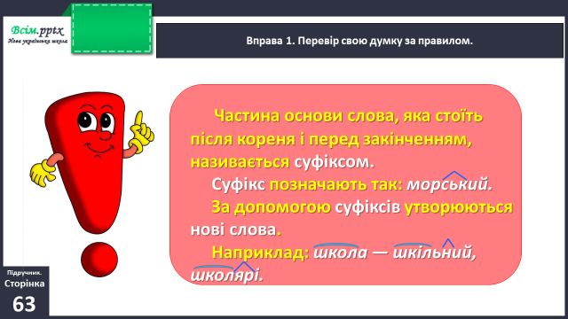

**Вправа 2 (письмово)**

**Випиши групи споріднених слів. Познач у них закінчення, корінь і суфікс. Підкресли слова, у яких відбулося чергування приголосних у корені.**

**Вправа 3 (письмово)**

Заміни подані сполучення слів одним словом.

Познач в утворених словах суфікси.

Наприклад: маленька рука – ручка.

**Вправа 4 (письмово)**

Склади й запиши речення з двома утвореними словами із попереднього завдання.

**Фізкультхвилинка**

[**https://www.youtube.com/watch?v=q2gT1d_JFR4**](https://www.youtube.com/watch?v=q2gT1d_JFR4)

**Вправа 5 (усно)**

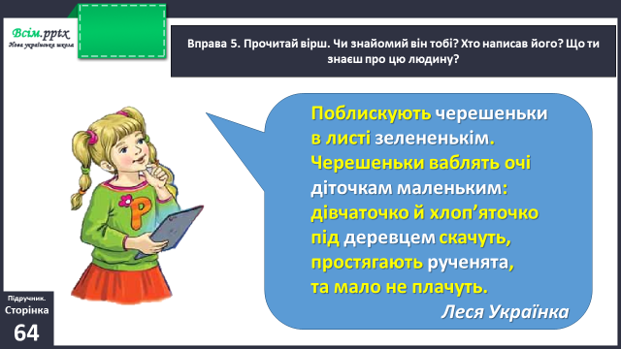

**Вправа 6 (письмово)**

Випиши з вірша виділені слова. Познач у них закінчення, корінь і суфікс.

**Вправа 7 (усно)**

Розглянь квиток. Розкажи, де побували друзі.

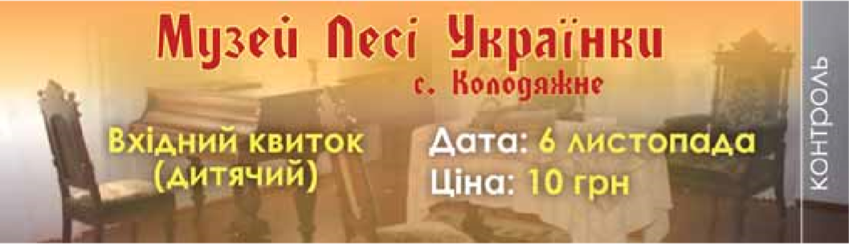

**Вправа 8 (усно)**

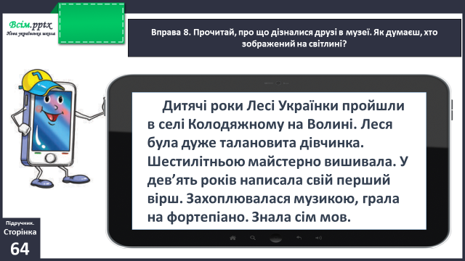

**Вправа 9 (письмово)**

Напиши текст про Лесю Українку за запитаннями Ґаджика.

**Домашнє завдання:**

П.с.63 вивчити правило.

П.с.65 вправа 10.

Виконану роботу сфотографуй та надішли у вайбер або на Human.